**JENTESAMLING PÅ STJØRDAL 6. SEPTEMBER!**

**Hei alle jenter/damer i Værnes og Selbu Taekwon-Do klubb!**

Vi har den glede å invitere til samling for jenter/damer på Stjørdal. Samlinga er for jenter født i 2002 eller tidligere - alle beltegrader! Her blir det trening på jenters premisser!

Samlinga finner sted allerede lørdag 6. september, men vi håper riktig mange har mulighet til å være med oss likevel.

**Sted:** Gymsalen på Stokkan ungdomsskole, på Stjørdal (sportsinngangen)

**Tidspunkt:** Lørdag 6. september, kl 10-18

**Egenandel:** kr. 100,-. Egenandelen betales ved påmelding eller oppmøte. Kontant.**Instruktør:** Linn Anita Lundager

Linna har 2. dan, og hun er instruktør i Trondheimsklubben. Hun er også aktiv konkurranseutøver: hun er med på landslaget, og er fersk europamester fra EM i Italia 2014. Og noen av dere har kanskje truffet henne på sommerleir i Surnadal?

**Program:**

10.00 1. treningsøkt

12:30 Lunsj: Ta med matpakke. Vi ordner drikke.

14.00 2. treningsøkt

16.00 Tid til dusj

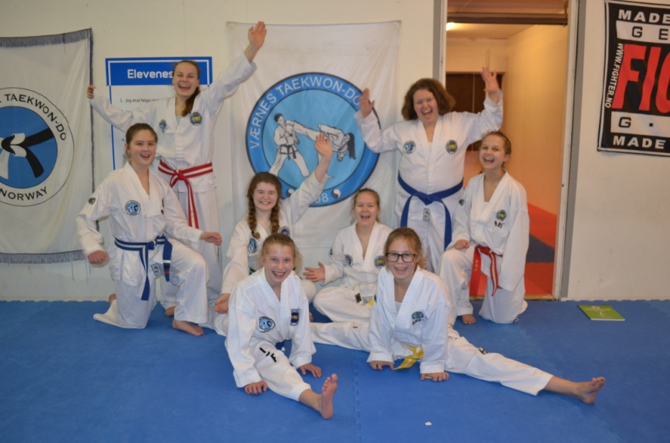 Middag

18.00 Avslutning

**Du må ha med:**

Sparringsutstyr!

Do bok og ti

Drikkeflaske!

Utstyr til å dusje samt klær til middag etterpå (uformelt)

**Påmelding:**

På e-post til [audeli@vtkd.no](mailto:audeli@vtkd.no)

På sms til: 90 28 36 23

På liste på trening (Værnes)

Velkommen til en trivelig og sosial treningsdag på jenters premisser!